徵求領用設備10:動態電化學薄膜研究用記錄器

徵求領用動態電化學薄膜研究用記錄器(財產編號3120303-0003-0000003，採購日期(095/04/13)，已逾使用年限(使用年限5年)，徵求領用。有需求單位請於109/8/15前，電洽化學組張慧良 (分機：5322)，若無領用，將逕行辦理報廢。

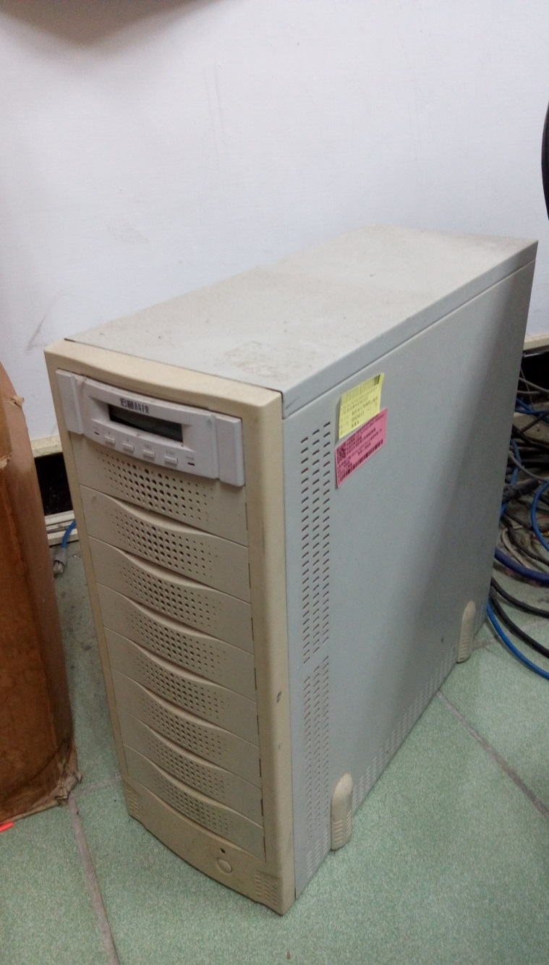
照片為動態電化學薄膜研究用記錄器，已年久失修，逾使用或保固期甚久，不能再例常使用，徵求領用。若經領用後，建議再洽代理商做校正與保養並更換必要零配件，。若無領用，將逕行辦理報廢。

